电荷放大器自动化测量软件

详细设计

编 写：
审 核：

中国航天科技集团公司第八研究院第八○八研究所
年 月
1、概述
微波是指频率为300MHz~300GHz的电磁波，微波成为一门技术学科开始于20世纪30年代，在第二次世界大战，微波技术得到飞跃发展，焦点主要集中在雷达方面，因此带动了微波元件和器件、微波电路、微波测量等技术的研究和发展，至今，微波技术已成为一门无论在理论和技术上都相当成熟的学科，又是不断向纵向发展的学科，其广泛的分布在航空、航海、天文气象、环卫、勘探、测绘、测控、电力、通信、网络等领域。
微波计量是研究微波器件及相应测试设备校准的一门学科，为微波的发展和研究不可或缺的部分。微波计量涉及微波计量、传递标准、同步与比对技术、测量与校准技术的研究与应用，内容相当广泛和丰富。
在微波技术的学习和研究中，矢量网络分析仪是常用的仪器之一，作为微波领域中作复杂的测试仪器，它在微波电路设计、天线测量、微波器件的测试等方面扮演着极为重要的角色。对适量网络分析仪的计量对其准确的测试其他器件奠定了基础，保证了后续是后续使用的正确性；微波无源器件的校准可对微波无源器件的效能做出可靠的评价，为其使用与研究不可缺少的部分。
S参数自动化测试软件依照《GJB/J 3608-99 自动网络分析仪检定规程》，对ENA型矢量网络分析仪以及功分器、衰减器、合路器等微波无源器件的计量中常用的反射参数（S₁₁、S₂₂）、传输参数（S₂₁、S₁₂）进行测量。软件适用于ENA型矢量网络分析仪以及微波无源器件的驻波比、插入损耗、衰减量、耦合度、增益等项目的计量检定和校准工作。

2、系统运行环境
操作系统：Windows XP以上
运行软件：LabVIEW2011以上
仪器接口：IEEE488.2通用接口总线（GPIB）
RS232接口
USB接口
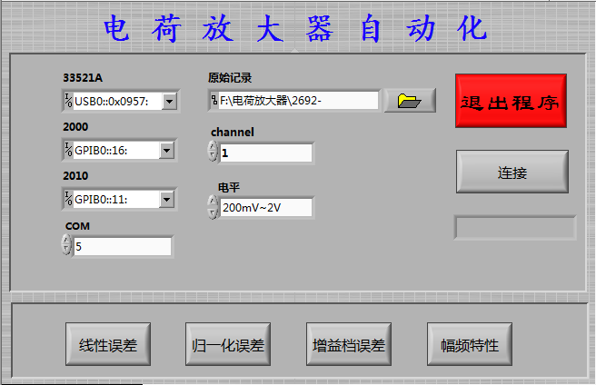
图1 主界面

3、软件设计
自动测量系统通常把在最少人工参与下能自动进行测量、数据处理并以适当方式显示或者输出测量结果的系统称为自动测量系统。采用人工测量不仅费时、费事，而且往往达不到测量要求。同时，某些特殊测量，例如要求测量速度极快，人工测量不可能满足要求；对准确度有严格要求，测量人员的偶然疏忽可能造成严重后果；面对大量的公式计算、数据处理，依靠人工来完成既不经济也不实用；因此，研究自动测量方法势在必行。

3.1软件结构
软件的主程序是软件的操作界面程序，用于人机对话和软件操作。主程序中包含四个子程序，而每个子程序又连接三个主要模块：仪器控制模块、测量模块和数据处理模块。仪器控制模块由各个仪器驱动程序组成，用于仪器的各参数设置和控制；测量模块由算法程序组成，用于完成自动化测量过程；数据处理模块由算法程序和数据报告处理程序组成，算法程序用于数据处理、计算部分测量结果，数据报告处理程序是一种用于Microsoft Office模板进行数据证书报告的程序。

3.2 模块功能介绍

3.2.1 仪器控制模块
仪器控制模块由仪器驱动程序组成。测量系统选用Keithley公司2000和2001数字多用表作为参与测试设备、B&K公司的2692作为被校设备、Agilent公司的33521A作为信号激励源。以下是各仪器驱动程序：
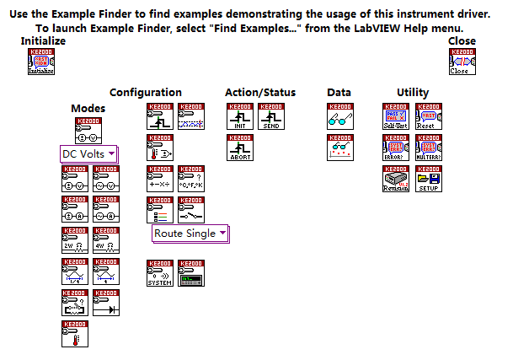
图2 Keithley 200X驱动
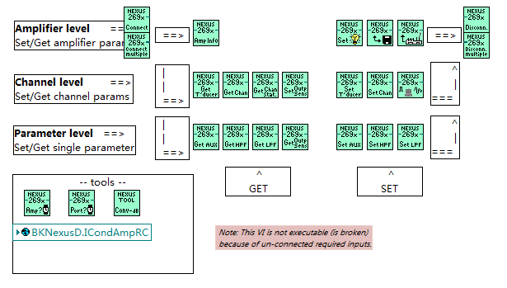
图3 B&K2692驱动
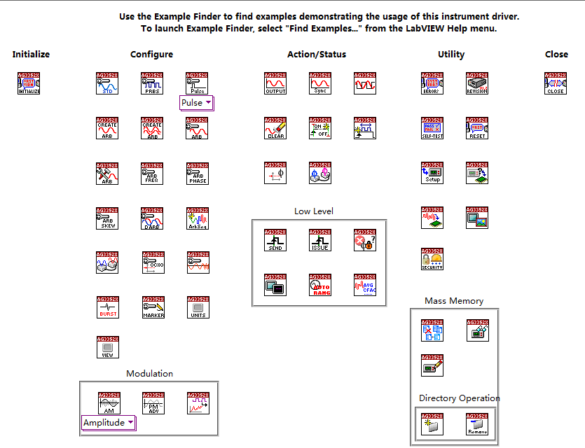
图4 Agilent33521A驱动

3.2.2测量模块
主程序包含4个测量模块，分别表示要测量的4个参数。在Labview中使用事件结构来响应每个模块。每个模块的测量流程是类似的，下面就介绍线性误差模块中包含的子vi。
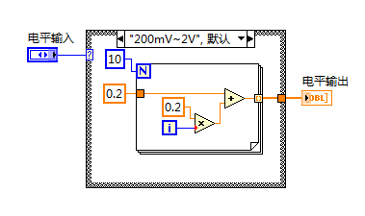
图5 电平选择
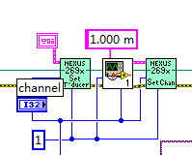
图6 B&K设置
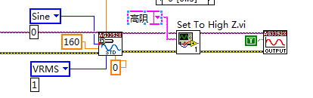
图7 33521A设置
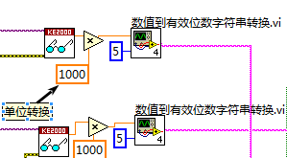
图8 Keithley2000设置
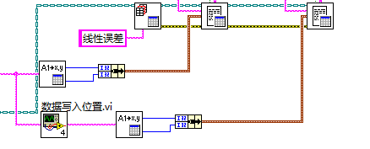
图9 数据写入报表

项目测量开始，先对所有仪表进行初始化，设置电荷放大器的值，设置好33521A的值，待数据稳定后，用Keithley2000和Keithley2001进行读取，一个作为监测值，一个作为测量值。不断循环改变输入33521A的电平值，进行数据采集，最后释放句柄。

4、硬件组成
测量系统硬件主要有：测试B&K电荷放大器时主要有：Keithley公司2000和2001数字多用表、Agilent公司的33521A。

5、测量方法

5.1 网络分析仪原理

5.1.1 微波网络S参数
网络分析仪作为微波领域中最复杂的测试仪器，它在微波电路设计、天线测量、微波器件的测试等方面扮演着极为重要的角色。对网络分析仪进行理论研究是研究微波计量的基础，为更好的计量和使用网络分析仪奠定基础。图6为网络分析仪的简化组成框图：
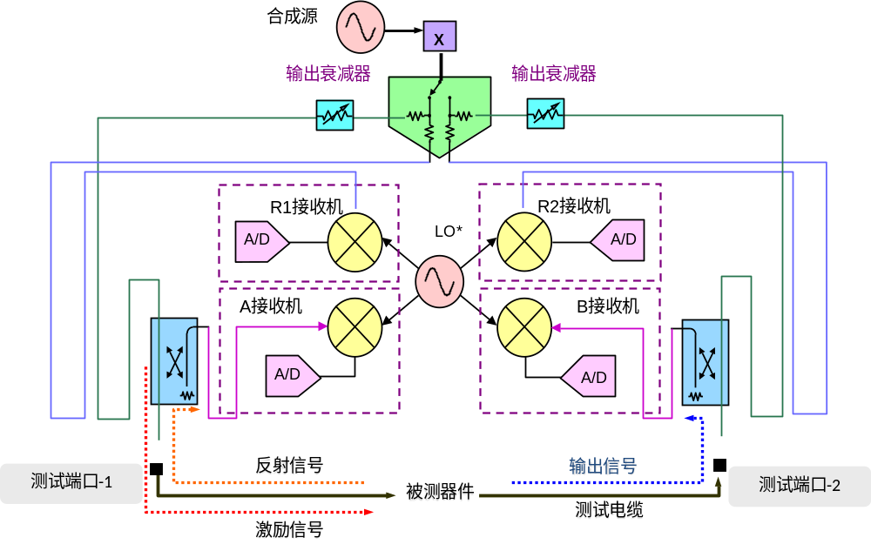
图6 网络分析仪简化组成框图
网络分析仪中最重要的是散射参量，网络分析仪模型为典型的两端口网络模型，如图7所示：
两端口网络
a₁
b₁
a₂
b₂
图7 两端口网络示意图
图7中，设a₁、a₂分别为端口归一化入射波电压，b₁、b₂分别为端口归一化反射波电压，皆为复数，则该两端口网络的散射方程为：
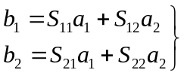 （1）
式中，S₁₁、S₁₂、S₂₁、S₂₂即为网络的S参数，由（1）可知：
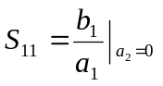，即为端口2接匹配负载时端口1的反射系数；
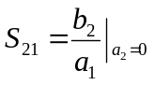，即为端口2接匹配负载时，由端口1到端口2的传输系数；
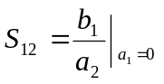，即为端口1接匹配负载时，由端口2到端口1的传输系数；
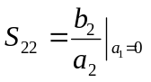，即为端口1接匹配负载时端口2的反射系数。
对于任何一个微波网络，只要测出其S参量，即可变换得到阻抗参量的其他形式。
当两端口网络输出端所接负载Z_{L}不匹配时，由输入端口看人的反射系数便不再是S_{11，}而是S₁₁与Z_{L}上的反射波透过网络对输入端所表现的影响之和。在上述散射方程中，将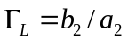代入便可得出此时从端口1看入网络的反射系数。

5.1.2 驻波比与S参数的关系
驻波比是网络分析仪测试中经常遇到的测试量，其通常是电压驻波比，定义为传输线上电压最大值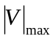与电压最小值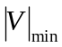的比值，用符号VSWR或S表示，则有：
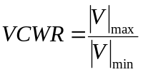 （2）
由上式可知，电压驻波比为无量纲的量。
传输线上任一点的电压为入射波电压与反射波电压之和，但入射波矢量与反射波矢量同相或相位差为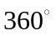的整数倍时，电压出现最大值，而当入射波矢量与反射波矢量相位差为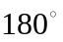的奇数倍时，电压出现最小值，由此可得：
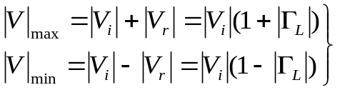 （3）
由式（2）、（3），可得：
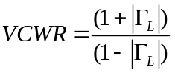 （4）
或
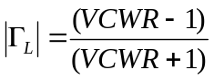 （5）
微波参数是无线电计量测试中一个非常重要的参量，在任何微波系统中，为了保证传输效率，减小传输损耗。

5.2 网络分析仪S参数校准技术
由于矢量网络分析仪测试系统不可能是完全理想的，所以测量前必须对测试系统进行校准，以减小其系统误差，提高测量的准确度。校准方法目前主要有：根据校准端口的数量分为单端口校准和双端口校准，根据校准方法的不同可分为OSL校准、TRL校准、LRM校准等，这里我们主要讨论单端口校准和双端口校准中的OSL校准。

5.2.1 单端口校准
用网络分析仪进行单端口测量时，例如我们在在测试器件的单端口驻波时经常使用单端口校准，其误差模型的信流图如图8所示：
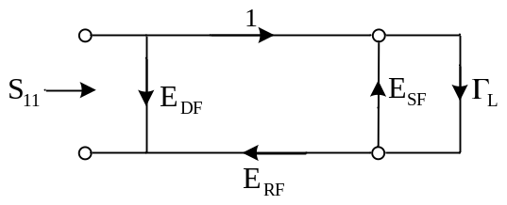
图8 单端口误差模型信流图
图8中，E_{DF}为由于网络分析仪中定向耦合器方向性不为无穷大，参考通道的信号直接泄露到测试通道引起的误差；E_{RF}为反射测量频率跟踪误差，它包括定向耦合器的耦合度及变频器变频损耗岁频率而变化，因而使得两定向耦合器间及两路变频器件的频率响应不同而引起的误差；E_{SF}是从测试端口向电源方向看去的等效信号源失配引起的误差。由不接触环路法则，可得：
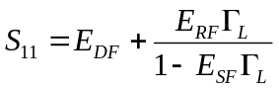 （6）
得到误差模型后，下一步许考虑的是求解这些误差的值，并给出相应的修正公式，然后将误差两从测量结果中扣除，这个过程就是校准。对于同一个测量系统，由于可以用不同的误差模型及不同的误差两形式来描述，所以也就有不同的校准方法，其中开路—短路—负载法（即OSL）是最常用的方法之一，本测试软件及采用了该种校准方法。
单端口OSL校准的过程及原理如下：
首先将网络分析仪选择为单端口测量状态（即测量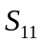或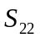），然后飞别再测试端口连接开路器（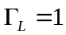）、短路器（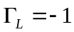）和匹配负载（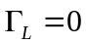），则可得到三个或测量值，记为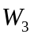、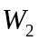、，有：
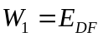 （7）
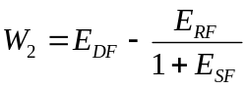 （8）
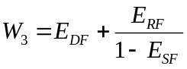 （9）
求解上面三个式子，可以得到：
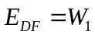 （10）
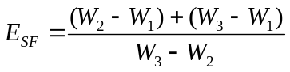 （11）
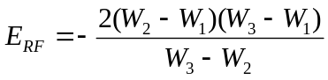 （12）
从而可得：
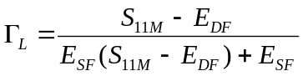 （13）
式中，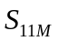为接被测件时网络分析仪（或）的测量值。

5.2.2 双端口校准技术
网络分析仪进行双端口测量时，正向信流图如图9，反向信流图与其相似。
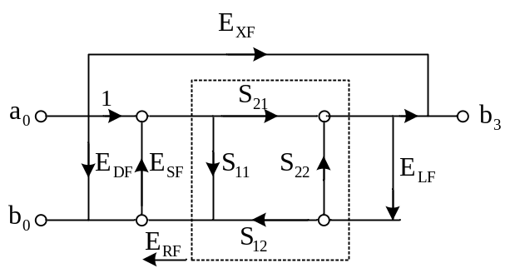
图9 双端口正向误差模型信流图
应用信流图解法可知，当有误差网络存在时，、的测试值为：
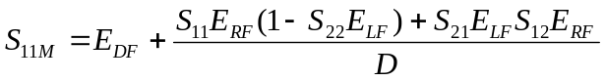 （14）
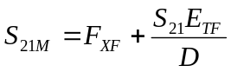 （15）
（16）
式中，E_{DF}、E_{RF}、E_{SF}的意义与单端口是相同，E_{XF}为网络分析仪输入端和输出端的两个测试口之间的各项串扰信号总和；E_{TF}为传输频率跟踪误差，即传输测量时两路功分器或定向耦合器及两路变频器之间的频响跟踪误差；E_{LF}为网络端口2向负载端看去的等效负载端失配误差。为求出这六个项误差项，需建立六个独立方程，通常采用的校准步骤如下：
（1）首先采用与单端口校准相同的方法校准端口1，求出方向性误差（E_{DF}）反射频响误差（E_{RF}）及等效源失配误差（E_{SF}）；
（2）在两端口不接通时测接通。在传输测量状态下，将端口1与端口2同时接匹配负载，这样便等于在端口1，2之间插入一个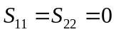，且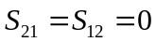的网络，假设此时测得的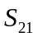的值为，则有：
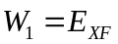 （17）
（3）将测试端口1，2直接相连，此时相当于在端口1，2之间插入一个，且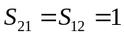的网络，假设此时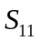、测试值为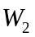、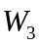，则：
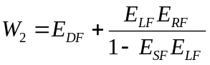 （18）
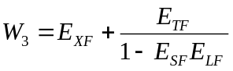 （19）
联解上面三个方程可得出剩余的三个误差量，经进一步推导可求解经误差修正后的S参数测量值的解析式。
反向测量时，只需将上述步骤重复一次，只需将端口1，2互换，传输方向互换即可。

5.3 网络分析仪的计量方法
网络分析仪是一种复杂而快速的测量系统，其误差来源也非常复杂多样，有时仅仅因为一向故障未能被及时发现，便会造成千百次的测量错误，所以自从网络分析仪较多的投入使用以来，人们一直寻找一种能快速考核其测量误差是否过量的方法，目前通常采用的方法是用相应的检验箱对网络分析仪的工作性能进行定期的检验，这也是最直接简单的方法。
检验箱是由一组电性能稳定可靠的标准件（如标准失配器、标准衰减器、标准空气线等，我们单位即使用了该类装置进行网络分析仪的计量）组成的标准件组将这些标准件定期地介入网络分析仪系统作为被测对象，便可快速的从总体上考核网络分析仪是否正常工作。
在日常工作中，我们不仅要知道网络分析仪是否正常工作，更重要的是要知道其测量误差究竟有多大，这就需要对其进行计量检定或校准，目前所采用的校准检定方法是：
（1）选择一组能全面考察网络分析仪的标准件。由于网络分析仪直接测量器件的S参数，所以标准件一般选用失配器、衰减器及空气线，其中，失配器是用来考核网络分析仪对、的测量准确度，它们由驻波系数大小不等的一组反射系数组成；衰减器用来考核网络分析仪对、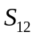幅度的测量准确度，它们由衰减值不同的一组衰减器所组成；空气线用来考核网络分析仪对、相位测量的准确度。
（2）对所选标准件的量值进行准确度标定，称该标定值为准确值，本单位所用的计量网络分析仪的标准件的标定均来至上级计量单位，已获中国合格评定国家认可委员会和国防科技工业实验室认可委员会认可，所有测量标准均能溯源到国家最高计量标准。
（3）用这些标准件作为被测件，分别介入需要检定的网络分析仪系统，可测得一组数据。
（4）用测量值减去标准值即为该网络分析仪系统的测量误差。

6关键技术
测试软件集成化，可以实现大批量微波无源器件的测试，不仅可用于计量工作，还可用于大批量器件的工厂测试。

